附件1：项目采购需求
安徽六安技师学院机电工程系
光电技术等竞赛耗材项目采购需求
序号 | 设备名称 | 规格 | 数量 | 单位
1 | 尖嘴塑料壶 | 500ML | 10 | 只
2 | 平垫片 | Φ6 | 100 | 片
3 | 内六角螺钉 | M4*10 | 200 | 枚
4 | 圆柱销 | Φ5*15 | 200 | 只
5 | 隔套 | 未注公差按lT12制作;锐角倒钝C0.3。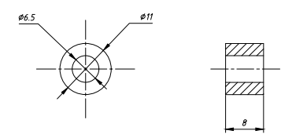 | 22 | 只
6 | 定位销 | 未注公差按/T12制作;未注倒角汇1;D6处应与D6H7孔进行试配,以保证闾隙配（H7/h6)的要求。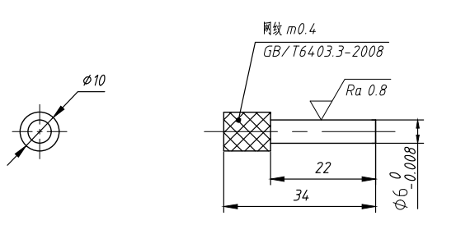 | 22 | 只
7 | 长限位销 | 未注公差按/T12制作;  未注倒角汇C1;  D6处应与D6H7孔进行试配，以保证间隙配(H7/h6）的要求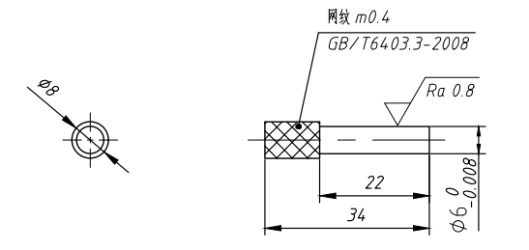 | 22 | 只
8 | 短限位销 | 未注公差接/T12制作，未注倒角C1  ，D6处应与必6H7孔进行试配，以保证阗隙配(H7/h6)的要求。  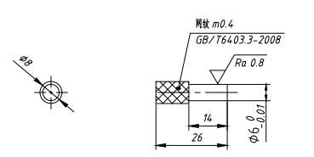 | 22 | 只
9 | 长连杆 | 未注公差按/T12制作;说角倒钝C0.3.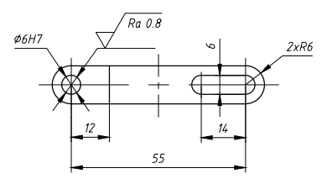 | 22 | 只
10 | 短连杆 | 未注公差按/T12制作;说角倒钝C0.3.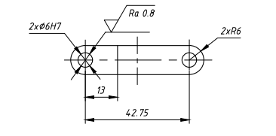 | 22 | 只
11 | 钢板材 | 115*80*8 | 22 | 块
12 |  | 80*26.5*8 | 22 | 块
13 |  | 50*24*8 | 22 | 块
14 |  | 40*22*8 | 22 | 块
15 |  | 22*22*8 | 22 | 块
16 | 射灯套件 | 三雄极光（COB芯片12W） | 60 | 套
17 | COB芯片12W | 与射灯套件配合使用 | 200 | 套
18 | 二插头 | AC220V | 75 | 只
19 | 线扣 | 方形塑料粘扣 | 60 | 套
20 | 电源线 | RVV 2*0.5mm2 | 20 | 根
21 | LED电源 | 铝合金PCB板 | 900 | 根
22 | 双面胶 | 1.5厘米宽：1卷3米长（厚1毫米） | 21 | 卷
23 | 接线端子 | 铜件，TB-1508 | 23 | 条
24 | 接线端子  短接条连接片 | TB-1508短接片 | 26 | 条
25 | 双色镀锡  铜丝电子线 | 红黑并线18AWG | 13 | 根
26 |  | 红黑并线22AWG | 13 | 根
27 | LED驱动器 | 4-8瓦 （300毫安） | 15 | 套
28 |  | 10-16瓦 （300毫安） | 15 | 套
29 |  | 14-20瓦 （300毫安） | 15 | 套
30 |  | 20-28瓦 （300毫安） | 15 | 套
31 | 霓虹灯带 | 6*12mm/红灯（120灯） | 50 | 米
32 |  | 6*12mm/蓝灯（120灯） | 50 | 米
33 | LED柔性七彩灯 | 12v柔性【单面七彩16色RGB】4厘米一剪 | 50 | 根
34 | UV无影胶 | 3041（50克不带灯） | 10 | 瓶
35 | 电池 | 7号 | 50 | 节
36 | 铝基板焊接电源线 | 2P | 200 | 根
37 | 双股透明线 | 0.5mm | 3 | 根
38 | 大功率灯珠 | 1W，正白光 | 300 | 颗
39 | 大功率LED灯珠透镜 | 13mm，聚光30度 | 160 | 把
40 | 大功率LED灯珠透镜 | 13mm，聚光60度 | 160 | 把
41 | 扎带 | 4*150mm | 16 | 包
42 | 全彩接收卡 | HD-512T | 16 | 张
43 | 网线 | 1米 | 20 | 根
44 | 网线 | 3米 | 10 | 根
45 | 新套件电机 | 2022移动机器人套件75001 | 2 | 个
46 | 新套件舵机 | 2022移动机器人套件75002 | 2 | 个
47 | 连接舵机齿轮的带内齿圆盘 | 2022移动机器人套件 | 3 | 个
48 | 右弯头 | hdmi转mini hdml 1.5m米 | 1 | 个
49 | 万用表 | VC系列890A | 6 | 套
50 | 电线盘 | 材质：ABS  外径：335mm  内宽：250mm  厚度：140mm | 10 | 套
51 | 电缆 | 3*2.5*4 | 4 | 卷
52 | 电缆 | 3*2.5*2 | 4 | 卷
53 | 台架 | 配套主体操作载体SX-WSC19-01 | 3 | 套
54 | 连接器端子排前置连接头 | 6ES7592-1AM00-0XB0 | 10 | 套
55 | 接线端子 | A5E01214625弹簧端子链接支架组件 | 5 | 套
56 | G120变频器插头 G120C端子电源电机插头 | L1.L2.L3.PE | 5 | 套
57 |  | U2.V2.W2.PE | 5 | 套
58 | 不锈钢钢板 | 770mm*550mm*3mm | 3 | 张
59 |  | 475mm*355mm*3mm | 3 | 张
60 | 按钮/指示灯  塑料基座 | 3SU1500-0AA10-0AA0（塑料） | 20 | 套
61 | 金属传感器（npn） | M8 | 10 | 套
62 | 塑料线槽 | 40*60*200 | 100 | 根

